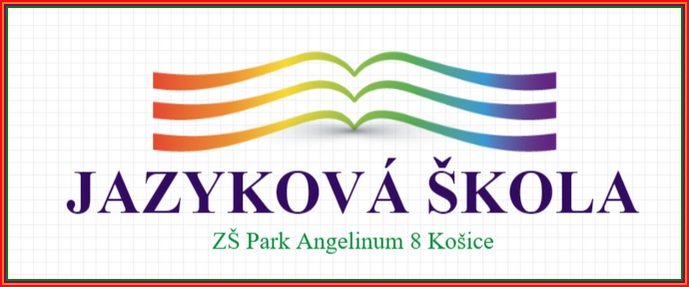

__________________________________________________________________ meno, priezvisko, adresa zákonného zástupcu

Riaditeľstvo
ZŠ Park Angelinum 8
040 01 Košice

Košice ....................

Vec: Odhlásenie dieťaťa z kurzu Jazykovej školy
Odhlasujem môjho syna/dcéru ……………………………………………………………
nar. ……………………………………, trieda ………….
z kurzu ………………………………….. Jazykovej školy pri ZŠ Park Angelinum, Košice,
od ………………………………. .
Z dôvodu nenastúpenia do kurzu v termíne do 30.9.2021 žiadam o vrátenie uhradeného
školného vo výške ............. na č.účtu ..............................................................................
Zároveň beriem na vedomie, že v súlade s pravidlami financovania JŠ strácam nárok na vrátenie zápisného vo výške 7 €.

---------------- ________________________ podpis zákonného zástupcu

